**作 者 推 荐**

**20世纪最伟大的传记作家之一**

**罗伯特·斯基德尔斯基（Robert Skidelsky）**

**罗伯特·斯基德尔斯基（Robert Skidelsky）**，英国经济史学家，英国华威大学政治经济学名誉教授。1934年7月19日出生在中国哈尔滨一个俄籍犹太富商家庭，婴儿时就同父母一起被日本关东军拘押在日本一年。战后由于无法拿回在哈尔滨的巨大家产，移居英国。60多年后才重新访问幼时的故园（2005年9月曾来华讲学）。他为经济学家约翰·梅纳德·凯恩斯撰写的《凯恩斯传》，积聚了30年的功力，赢得5项大奖，使他成为“20世纪最伟大的传记作家之一”，享誉国际学术界，并被英国女王封为勋爵。

罗伯特·斯基德尔斯基是英国上议院议员，伦敦全球化研究中心主席。他曾担任莫斯科政治研究院研究员、美国约翰·霍普金斯大学政治经济学教授。他还是英国五大学术院之一——英国国家学术院的院士。代表作品有：《凯恩斯：大师归来》《金钱与好的生活》《经济学怎么了？写给迷途者的经济学入门》《货币与政府：主流经济学的新挑战》。此外，他还是新经济思维研究所（INET）的与会嘉宾，受邀做过经济学和经济思想的演讲。

您还可以点击作者网站了解更多信息：<https://robertskidelsky.com/>。

**作品列表：**

1. **《金钱与好的生活》**

* **HOW MUCH IS ENOUGH?: Money and the Good Life**

1. **《重新发现凯恩斯》**

* **KEYNES: The Return of the Master**

**\*\*\*\*\*\*\*\*\*\*\*\*\*\*\*\*\*\*\*\*\*\*\*\***

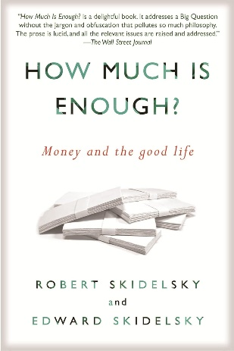**中文书名：《金钱与好的生活》**

**英文书名：HOW MUCH IS ENOUGH?: Money and the Good Life**

**作 者：Robert Skidelsky, Edward Skidelsky**

**出 版 社：Other Press**

**代理公司：PFD/ANA/Jessica Wu**

**页 数：272页**

**出版时间：2013年8月**

**代理地区：中国大陆、台湾**

**审读资料：电子稿**

**类 型：社会科学**

**中文简体字版曾授权，版权已回归**

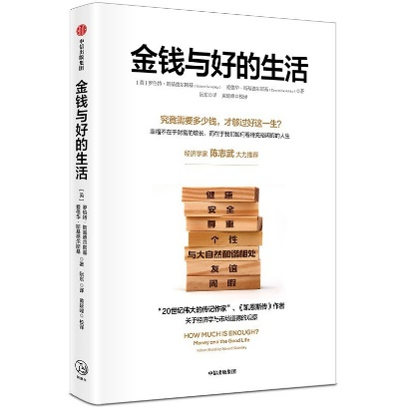**中简本出版记录**

**书 名：《金钱与好的生活》**

**作 者：[英] 罗伯特•斯基德尔斯基 / [英] 爱德华•斯基德尔斯基**

**出版社：中信出版集团**

**出版年：2020年7月**

**页 数：280页**

**定 价：59元**

**装 帧：平装**

[金钱与好的生活 (豆瓣)](https://book.douban.com/subject/35137041/)

**内容简介：**

资本主义的诞生曾使物质条件极大改善，推动经济增长理所当然被视为一种正确的途径。但在发展过程中，增长危机也相伴出现：在国家层面导致经济危机、贫富差距、生态灾难……在社会层面，短期逐利、“经济上的不知足”成为普遍心理。这些问题折射出更深层次的矛盾所在，也让我们看到现代经济学的挣扎之处：为什么经济越发展，我们似乎越过不好这一生？

“宏观经济学之父”凯恩斯，曾在1930年做过一个著名推断，他认为100年后，随着经济增长达到一定高度，人们将能过上每天工作3小时就能满足日常需求的好的生活。这个预言几乎是失败的。100年快到了，我们虽然已经从短缺走向物质极大充裕，但却似乎对赚钱乐此不疲，闲暇成为奢侈品，通过工作无限积累财富，才能带来真实的安全感。

我们究竟拥有多少钱，才会觉得足够过好这一生呢？

答案或许取决于我们用哪种经济学观念看待金钱与好的生活的关系。

《金钱与好的生活》从凯恩斯时代的经济思想追溯至古代东西方世界，对亚里士多德财富观至现代经济学各流派的观点做了梳理。它让我们看到，回到经济学源头，财富不是目的，而是实现和维持美好生活的一种手段。劳作是为了赚钱，享受闲暇人生则出于个体的自由选择。经济学理应顺应这一事实——让经济增长服务于创造更好的文明，不再盲目逐利造富。书中最后给出来“美好生活”的7个元素：健康、闲暇、生态和谐等，通过这种有道德价值的框架，来抵制我们对财富增长欲求的过度膨胀。

**合著者简介：**

**爱德华·斯基德尔斯基（Edward Skidelsky）**是罗伯特·斯基德尔斯基的儿子，任教于英国埃克塞特大学，担任哲学讲师，主要研究伦理学与经济学、美德伦理。他的作品有《恩斯特·卡西尔：最后的文化哲学家》（*Ernst Cassirer: The Last Philosopher of Culture*）和《美德的语言》（*The Language of the Virtues*）。

**媒体评价：**

“《金钱与好的生活》是一本令人愉快的书。它探讨了一个重大问题，却没有那些充斥于众多哲学著作中的术语和晦涩表述。文字清晰易懂，所有相关问题都有提及并加以探讨，给出解决方案。”

——《华尔街日报》（*The Wall Street Journal*）

“作者从历史小说、哲学和政治理论入手，借鉴了浮士德的故事、马克思对资本主义的批判以及亚里士多德对财富的见解。他们得出的结论是，与财富相比，尊重、友谊和社区等概念更有可能带来满足感和整体幸福感，这是一本引人入胜的好书。”

——《出版者周刊》（*Publishers Weekly*）

“这是一部关于‘枯燥的科学’（经济学）和道德哲学的发人深省且条理清晰的论著。”

——《科克斯》（*Kirkus*）

**《金钱与好的生活》**

引 言 // Ⅲ

第1 章 凯恩斯的预测失败了

凯恩斯的预言应验了吗？ // 006

对平均数的误读 // 010

凯恩斯的预测为何会失败 // 017

第2 章 失控的浮士德式交易

乌托邦：从理想到历史 // 040

经济学家：从贪婪到自利 // 044

浮士德与魔鬼的赌局 // 053

资本主义真的会灭亡吗？ // 058

未兑现的承诺：从马克思到马尔库塞 // 063

第3 章 财富的价值

古代欧洲和古代亚洲的金钱观 // 083

美好生活的梦想黯然失色 // 093

第4 章 幸福的幻影

幸福是什么？ // 110

幸福的悖论 // 117

幸福经济学的两个谬误 // 122

第5 章 增长的天花板

信仰问题还是科学问题？ // 146

环保主义的道德根源 // 154

人如何与大自然和谐相处 // 160

第6 章 美好生活的7 个基本元素

基本元素的清单 // 179

基本元素的实现 // 199

第7 章 这个时代需要变革

道德碎片的影响力 // 221

给政府的政策建议 // 229

经济前景的升级 // 250

致 谢 // 257

译后记 // 261

注 释 // 265

**\*\*\*\*\*\*\*\*\*\*\*\*\*\*\*\*\*\*\*\*\*\*\*\***

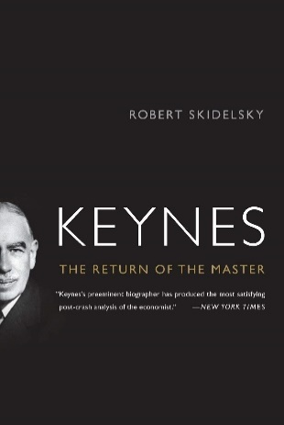**中文书名：《重新发现凯恩斯》**

**英文书名：KEYNES: The Return of the Master**

**作 者：Robert Skidelsky**

**出 版 社：Public Affairs**

**代理公司：PFD/ANA/Jessica Wu**

**页 数：256页**

**出版时间：2010年10月（修订版）**

**代理地区：中国大陆、台湾**

**审读资料：电子稿**

**类 型：经管**

**中文简体字版曾授权，版权已回归**

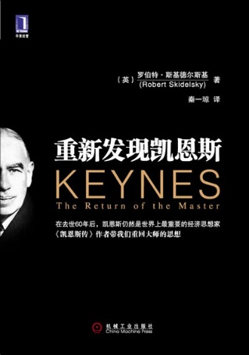**中简本出版记录**

**书 名：《重新发现凯恩斯》**

**作 者：[英] 罗伯特.斯基德尔斯基**

**出版社：机械工业出版社**

**译 者: 秦一琼**

**出版年：2011年3月**

**页 数：221页**

**定 价：36元**

**装 帧：平装**

[重新发现凯恩斯 (豆瓣)](https://book.douban.com/subject/6025294/)

**内容简介：**

我们刚刚经历了百年难遇、最为严重的经济崩溃之一，但是经济学却对其发生的原因一筹莫展。同时，我们对如何阻止类似一连串危机再次来袭也束手无策。为了解决这两个问题，我们仍旧需要凯恩斯，他仍然是这个世界上最重要的经济思想家。

20世纪最伟大的传记作家、世界最知名的凯恩斯研究专家，《凯恩斯传记》作者针对新的经济形势再次剖析凯恩斯理论，带来许多新的发现：

* 凯恩斯理论的核心其实是未来存在着不可避免的不确定性；
* 凯恩斯不是国有化支持者，更不是一个监管者；
* 凯恩斯不是永久预算赤字的忠实信徒，事实上他希望在一般情况下政府预算保持盈余；
* 凯恩斯也不狂热地支持政府征税用税；
* 凯恩斯也不认为所有的失业都是由于总需求不足造成的；
* 凯恩斯不主张通货膨胀，他希望物价稳定。

**媒体评价：**

“斯基德尔斯基的这本书简洁、生动、毫无保留地分析了凯恩斯的核心价值，并令人信服地论证了其思想在当代的相关性（以及必要性）。”

——《金融时报》（*Financial Times*）

**《重新发现凯恩斯》**

中文版序

译者序

前言

**第一部分　危机**

　第1章　出了什么错

　第2章　经济之现状

**第二部分　凯恩斯经济学的兴与衰**

　第3章　凯恩斯生平

　第4章　凯恩斯经济学

　第5章　凯恩斯革命的成与败

**第三部分　凯恩斯归来**

　第6章　凯恩斯和资本主义伦理

　第7章　凯恩斯政治学

　第8章　凯恩斯主义的当今价值

附录　经济学的重建

注释

**试读章节：**

**中文版序**

本书是2009年9月出版的《重新发现凯恩斯》精装本的修订版。2009年该书刚刚面世时，恰逢第二次世界大战以来最严重的一次经济危机开始走上复苏的道路。在第1章中，我把经济危机的前因后果做了较为详细的梳理，对原书中的部分内容做了一些删改，表明了我们的注意力已经从如何避免危机转向了如何小心保护来之不易的经济复苏。在经济下滑的早期阶段，我们听到的是对政府“刺激政策”的一片叫好声，它果断地阻止了经济的进一步下滑而再次形成经济大萧条。今天，我们关心的主要问题是日益扩大的政府赤字和国家债务在对抗经济衰退的过程中能持续多久。政府刺激政策是否应该迅速退出，还是经济需要依靠更长久的生命支持体系？这既是一个理论问题，也是为市场打气。在应对金融危机时，之前的努力集中在如何拯救濒?破产的银行，今天，更多的讨论是在明确地为银行业改革出谋划策，其中有两派意见不相上下，一派认为应该加强监管，另一派则希望分离一体化的银行体系。对宏观经济政策的未来目标以及世界货币体系改革的探讨则进展不大，但我在本书中表明了凯恩斯对这些方面可能会提出的观点。

此外，对2009年出版的本书的一些批评，促使我更深入地思考经济学理论的现状和它对经济危机的作用。我试图在修订时把古典理论、凯恩斯理论、新古典理论和新凯恩斯理论做更为清晰的阐述。一方面，是我固执己见，执迷不悟。有些评论家谴责我把正统的经济学庸俗化?，但对我而言，直至今日，我都认为它是经济危机的根源。评论说，我没有对有效市场理论的制约因素和例外情况做充分的说明，理论的倡导者本身并没有避讳，而且我也没有一一介绍经济学学科中所存在的不同见解。我对第二项指责的辩解理由是，芝加哥学派的理论在过去30年中一直占据着主导地位，把不同政见者都推到了学科的边缘地带。至于第一项指责，理论总是在以最入世的方式被应用，一个好的经济学理论之所以经得起检验，就是因为即便其庸俗化也不会导致它形成糟糕的政策。

不管怎样，我的异议并不是主要针对现代经济学理论中的大部分内?，而是对其理论构建的方法表示疑义，也就是它的理论基础会最终导致经济模型和现实的巨大脱节。

罗伯特·斯基德尔斯基

2010年3月9日

**译者序**

新近公布的2010年度诺贝尔经济学奖得主戴蒙德、莫滕森和皮萨里德斯是三位以研究劳动就业问题见长的欧美经济学家。近些年来，居高不下的失业问题一直是政府和民众?注的焦点，“搜寻理论”从不同的视角、不同的理论路径试图解释失业现象中的两面性特征，即一方面就业不足，一方面企业难觅合适的雇员，劳动力供需之间不相匹配。这一理论的脱颖而出，向我们表明各国的经济学家对全球性失业问题的研究正在不断地深化和细化。

凯恩斯对英国和美国历史上出现的严重失业问题也曾有过深刻的思考，凯恩斯理论的一个重要出发点就是通过政府对经济的介入来解决就业问题，从而刺激经济。在中国，我们对凯恩斯并不陌生。20世纪80年代，高等院校的经济学学科中就引入了以凯恩斯主义为核心的宏观经济学。自1997年亚洲金融危机之后，为了应对经济有效需求的不足，我国政府启动了积极的财政和货币政策以及其他一些刺激手段，对摆脱通货膨胀紧缩压力，提高生产力，促进我国经济持续、高速、稳定的增长起到了明显的积极作用，这可以被看做是凯恩斯主义在中国的成功实践。2008年次贷危机之后我国采取一系列政府投资的刺激政策，也可以说是凯恩斯主义思想的部分体现。

本书作者斯基德尔斯基教授曾著有《凯恩斯传》，在这套三卷集千页的著作中他把凯恩斯的思想遗产做了精心的整理和充分的呈现，传记堪称是一部经济思想史，为世人及后代留下了珍贵的文本，本人也因其学术贡献而被英国女王册封为勋爵。2008年金融危机发生之后，斯基德尔斯基曾在《金融时报》上撰写过不少时评文章，结合他对凯恩斯的深刻解读和他对金融危机根源的认识，斯基德尔斯基在2009年出版了他的新书《重新发现凯恩斯》，在书中他对经济危机的成因做了深入细致的剖析，对西方经济学思想的脉络形成提出了自己独到的见解，对凯恩斯的人生轨迹做了更为浓缩的描述，对凯恩斯的思想精髓做了更为切实的提炼，并仍然保留着传记的风格和主旨：凯恩斯是一位经济学家，但更是一位伟大的思想家，伟大的思想家对人类产生的影响是传世不朽的，这也是为什么具有历史纵深感的历史经济学家斯基德尔斯基认为凯恩斯的思想对当今世界仍然具有指导作用和警示意义的原因。

21世纪初的这场经济危机发生之后，我们看到很多政府都在采取行动，全面阻止经济陷入又一场空前的灾难，虽不如预期那么有效，但经济正在逐渐走上复苏的道路。当前摆在全世界面前的问题是，导致金融危机的问题仍然未从根源上得到解决，所有国家的经验几乎都表明，社会的发展不能只交给市场来解决，政府好比是“看得见的手”，应该在优化和健全市场体制建设、正确引导社会价值观方面有更积极的作为。

目前，在全世界范围内尚未出现一股真正能够推动经济增长和社会进步的强大力量，世界各国都在摸索和尝试提振经济和重建信心的手段，并且着力修正市场经济体制中暴露出的种种缺陷。我们如何才能汲取凯恩斯主义传统之精华，并有所超越，这的确是在考验人类社会的智慧。

**感谢您的阅读！**

**请将反馈信息发至：版权负责人**

**Email**：[**Rights@nurnberg.com.cn**](mailto:Rights@nurnberg.com.cn)

安德鲁·纳伯格联合国际有限公司北京代表处

北京市海淀区中关村大街甲59号中国人民大学文化大厦1705室, 邮编：100872

电话：010-82504106, 传真：010-82504200

公司网址：[http://www.nurnberg.com.cn](http://www.nurnberg.com.cn/)

书目下载：<http://www.nurnberg.com.cn/booklist_zh/list.aspx>

书讯浏览：<http://www.nurnberg.com.cn/book/book.aspx>

视频推荐：<http://www.nurnberg.com.cn/video/video.aspx>

豆瓣小站：<http://site.douban.com/110577/>

新浪微博：[安德鲁纳伯格公司的微博_微博 (weibo.com)](https://weibo.com/1877653117/profile?topnav=1&wvr=6)

微信订阅号：ANABJ2002

